На правах рукописи

КРАВЧЕНКО
Галина Рудольфовна

СОВЕРШЕНСТВОВАНИЕ
МНОГОКОМПОНЕНТНОЙ ТЕРАПИИ БОЛЬНЫХ
МЕСТНОРАСПРОСТРАНЁННЫМ РАКОМ ШЕЙКИ
МАТКИ

14.01.12 – онкология

АВТОРЕФЕРАТ
диссертации на соискание учёной степени
кандидата медицинских наук

Уфа – 2010
Работа выполнена на кафедре онкологии и радиологии Государственного образовательного учреждения дополнительного профессионального образования «Уральская государственная медицинская академия дополнительного образования Федерального агентства по здравоохранению и социальному развитию».

Научный руководитель: доктор медицинских наук, профессор
Жаров Александр Владимирович

Официальные оппоненты: доктор медицинских наук, профессор
Петерсон Сергей Борисович
доктор медицинских наук
Батталова Гюзель Юрьевна

Ведущая организация: ФГУ «Московский научно-исследовательский онкологический институт им. П.А. Герцена Росмедтехнологий»

Защита состоится «___»____________2010г. в ____ часов на заседании диссертационного совета Д. 208.006.04 при Государственном образовательном учреждении высшего профессионального образования «Башкирский государственный медицинский университет Федерального агентства по здравоохранению и социальному развитию» (450000, г. Уфа, ул. Ленина, 3).
С диссертацией можно ознакомиться в библиотеке Государственного образовательного учреждения высшего профессионального образования «Башкирский государственный медицинский университет Федерального агентства по здравоохранению и социальному развитию» (450000, г. Уфа, ул. Ленина, 3).

Автореферат разослан «___»_____________2010г.

Ученый секретарь
диссертационного совета И.Р. Рахматуллина

ОБЩАЯ ХАРАКТЕРИСТИКА РАБОТЫ
Актуальность темы

В общей структуре заболеваемости органов репродуктивной системы у женщин России рак шейки матки занимает третье место после рака молочной железы и рака тела матки. В 2008 году в России было зарегистрировано 13375 новых случаев РШМ, из них только 28,9% выявлено при профилактических осмотрах. РШМ в I-II стадиях диагностируется в 58,5%, в III-IV – в 39,6% (III стадии – 29,5%, IV- 10,1%), что является недопустимо высоким в диагностике новообразований визуальных локализаций. Летальность в течение первого года с момента установления диагноза в 2008 году по Российской Федерации составила 19,4% (Чиссов В.И., Старинский В.В., Петрова Г.В., 2009).

Средний возраст больных раком шейки матки в 1997 году составлял 56,1 лет, в 2007 году составил 52,6 года. В настоящее время четко прослеживается увеличение заболеваемости раком шейки матки у молодых женщин в возрасте до 40 лет. Особенно заметно её увеличение у женщин до 29 лет - ежегодный прирост составляет в среднем 2,1% (Чиссов В.И., 2009).

Таким образом, в последние десятилетия сложились следующие крайне неблагоприятные тенденции: при относительной стабильности заболеваемости раком шейки матки в целом растет заболеваемость женщин репродуктивного возраста, а также увеличивается частота запущенных форм. У пациенток молодого возраста, как правило, нет грубой сопутствующей патологии, следовательно, они имеют достаточно большие потенциальные резервы организма для более агрессивного лечения. Высокие цифры запущенности рака шейки матки, а также увеличение заболеваемости среди женщин молодого возраста диктуют необходимость разработки новых и совершенствования уже имеющихся на сегодняшний день хирургического, комбинированного и комплексного методов лечения (Ашрафян Л.А. и др., 2007).
Современные успехи химиолучевой терапии в лечении больных раком шейки матки II-IVа стадиями позволяют добиться значительной регрессии опухоли, переводя процесс в резектабельное состояние (Квеладзе В.В., 2005). Учитывая молодой и средний возраст большинства больных, удаление остаточной опухоли в области первичного очага и, особенно, в зоне лимфатического коллектора, может являться перспективным направлением повышения эффективности лечения больных с местнораспространённым раком шейки матки (Жаров А.В., 2006г.). Однако необходимо отметить, что операция Вертгейма, проводимая после неоадьювантной полихимиотерапии и предоперационной лучевой терапии, представляет собой сложное и травматичное вмешательство, чреватое серьезными интра- и послеоперационными осложнениями (Кузнецов В.В., 2005). Работ по изучению роли хирургического вмешательства при лечении местнораспространённых форм РШМ в современной литературе очень мало, а имеющиеся в них данные базируются на небольшом количестве наблюдений. Все вышеперечисленное говорит об актуальности исследования и перспективности ее дальнейшего изучения.
Цель исследования
Целью настоящей работы является повышение эффективности многокомпонентного лечения больных местнораспространёнными формами рака шейки матки путем включения в схему многокомпонентного лечения хирургического этапа.
Задачи исследования
- Оценить лечебный эффект у пациенток с местнораспространёнными формами рака шейки матки, получивших многокомпонентное лечение, от применения неоадьювантной полихимиотерапии (НАПХТ) и/или предоперационной лучевой терапии.
- Провести сравнительный анализ осложнений многокомпонентного и комбинированного лечения больных раком шейки матки с целью выявить дополнительные осложнения и трудности при применении многокомпонентного лечения.
- Оценить отдалённые результаты лечения пациенток с местнораспространёнными формами рака шейки матки, получивших многокомпонентное лечение с включением хирургического этапа.
- Разработать показания и внедрить в практику методику многокомпонентного лечения больных местнораспространёнными формами рака шейки матки.
Научная новизна
Дана научная оценка роли хирургического этапа в плане многокомпонентной терапии больных местнораспространённым раком шейки матки, изучена частота и тяжесть осложнений многокомпонентного лечения у данной категории пациенток.
Получены новые данные об отдалённых результатах многокомпонентного лечения больных местнораспространёнными формами рака шейки матки с применением у них хирургического вмешательства.
Определены критерии отбора больных местнораспространёнными формами рака шейки матки для хирургического этапа лечения.
Практическая значимость
Усовершенствована методика многокомпонентного лечения больных местнораспространёнными формами рака шейки матки, включающая НАПХТ и/или предоперационную лучевую терапию, позволяющая перевести местнораспространённый процесс в условно-локализованную форму. Разработанная методика позволяет выполнить оперативное вмешательство в объеме операции Вертгейма у больных со II-III стадиями заболевания.
Использование хирургического вмешательства в многокомпонентном лечении больных местнораспространёнными формами рака шейки матки улучшает отдалённые результаты лечения данной категории пациенток.
Разработанные критерии отбора пациенток к проведению хирургического этапа лечения позволяют расширить возможности лечения больных местнораспространёнными формами рака шейки.
Внедрение результатов работы
Результаты работы внедрены в практическую деятельность ГЛПУ «Челябинского областного клинического онкологического диспансера», внесены в учебный план кафедры онкологии и радиологии ГОУ ДПО УГМАДО Росздрава, кафедры онкологии ГОУ ВПО ЧелГМА Росздрава.
Основные положения, выносимые на защиту
1. Хирургический этап может быть включен в схему многокомпонентного лечения у больных с местнораспространёнными формами заболевания.
2. Включение в схему лечения неоадьювантной полихимиотерапии, предоперационной лучевой терапии, операции не влияет на сроки проведения каждого этапа многокомпонентной терапии.
3. Использование хирургического вмешательства у пациенток с выраженной резорбцией опухоли от применения НАПХТ и/или предоперационной лучевой терапии, переводящих местнораспространённый процесс в условно-локализованный, позволяет добиться улучшения отдалённых результатов лечения.
Апробация диссертации
Основные положения диссертации изложены в материалах XI Российского онкологического конгресса (Москва, ноябрь 2007г.), международного конгресса по онкохирургии (Краснодар, 2008г.), VII съезда онкологов России (Москва, октябрь 2009г.). Доложены и обсуждены на заседании Челябинского областного общества онкологов (Челябинск, декабрь 2007г.), VI съезде врачей Челябинской области (Челябинск, ноябрь 2008 г.), в завершённом виде диссертация обсуждена на совместном заседании кафедр онкологии и радиологии ГОУ ДПО УГМАДО Росздрава, онкологии ГОУ ВПО ЧелГМА Росздрава, кафедры лучевой диагностики и лучевой терапии ГОУ ВПО ЧелГМА Росздрава, с участием врачей онкологов и радиологов ГЛПУ ЧОКОД (2010г., г. Челябинск).
Публикации
По теме диссертации опубликованы 8 печатных работ, 1 из которых в журнале, рекомендованном ВАК РФ.
Объем и структура диссертации
Диссертация состоит из введения, VI глав, заключения, выводов, практических рекомендаций, указателя литературы. Изложена на 159 страницах машинописного текста. Работа иллюстрирована 10 рисунками и содержит 22 таблицы. Указатель литературы содержит 236 источников отечественных и зарубежных авторов.
СОДЕРЖАНИЕ РАБОТЫ
Характеристика материала, методов исследования и лечения
В основу работы положены ретро- и проспективные исследования 85 больных местнораспространёнными формами рака шейки матки, получавшими многокомпонентное лечение в гинекологическом и радиологическом отделениях Челябинского областного клинического онкологического диспансера в период с февраля 1998 по декабрь 2005 года. Всем пациенткам было проведено многокомпонентное лечение, состоящее из трех этапов: НАПХТ и/или предоперационной лучевой терапии, хирургического лечения в объеме операции Вертгейма и послеоперационной лучевой терапии. В зависимости от I этапа лечения все пациентки были разделены на три подгруппы: получившие только предоперационную лучевую терапию (9 пациенток), только НАПХТ (49 пациенток) и получившие предоперационную лучевую терапию в сочетании с НАПХТ (27 пациенток).
Возраст больных варьировал от 18 до 63 лет. Средний возраст составлял 39,6±1,8 лет.
Распределение больных по стадиям было следующим: рак шейки матки IIb (Т2bN0М0) диагностирован у 43 (50,6%) пациенток; IIIа (Т3аN0М0) у 8 (9,4%); IIIb у 34 (40,0%).
По системе TNM IIIb стадия распределялась следующим образом: метастатические варианты: Т2bN1М0 у 9 (10,6%) пациенток, Т3аN1М0 у 3 (3,5%), Т3bN1М0 у 7 (8,2%); и Т3bN0М0 - у 15 (17,7%) больных. Метастатический вариант был установлен при морфологическом исследовании тазовых лимфатических узлов после операции и встретился у 19 (22,3%) пациенток.
У всех пациенток клинический диагноз рака шейки матки имел морфологическое подтверждение: плоскоклеточный ороговевающий и неороговевающий у 67 (78,8%) больных, из них низкодифференцированный из мелких клеток у 15 (17,7%); аденокарцинома у 17 (20,0%) больных и железисто-плоскоклеточный у 1 (1,2%) пациентки.

Форма роста первичной опухоли у 20 (23,5%) больной была экзофитной, у 27 (31,8%) – эндофитной и у 38 (44,7%) пациенток – смешанной.
Особенности хирургического вмешательства и течение послеоперационного периода у основной группы больных местнораспространёнными формами рака шейки матки мы сравнили с группой из 50 пациенток, которым хирургическое вмешательство было проведено на 1 этапе комбинированного лечения. У данной группы больных опухоль не выходила за пределы шейки матки, и до операции был установлен диагноз рак шейки матки I стадии.
Возраст больных в группе контроля варьировал от 23 лет до 61 года, средний возраст составил 37,8±1,2 года.
Распределение по стадиям было следующим: рак шейки матки Ib стадия (Т1bN0М0) – 39 (78,0%), IIа стадия (Т2аN0М0) – 5 (10,0%), IIIb стадия (Т1bN1М0) – 2 (4,0%) и IIIb стадия (Т2аN1М0) – 4 (8,0%).
У всех пациенток клинический диагноз рака шейки матки имел морфологическое подтверждение: плоскоклеточный ороговевающий и неороговевающий у 48 (96,0%), аденокарцинома у 2 (4,0%) женщин.
Для объективизации клинических данных использовались: 1) трансабдоминальная ультрасонография (по показаниям - трансвагинальное ультразвуковое исследование) с помощью которых можно было определить размеры шейки и тела матки, объем шейки матки, состояние параметральной клетчатки, оценить состояние стенок мочевого пузыря, осмотреть другие органы брюшной полости и малого таза, определить состояние почек, периферических лимфатических узлов; 2) доплеровская ультрасонография позволяла определить скорость кровотока в сосудах малого таза и непосредственно в опухоли, что необходимо для оценки динамики опухолевого процесса.
Ультразвуковые исследования (УЗИ) проводили на аппаратах: HITACHI 6500 с конвексным многочастотным датчиком 2,5-5,0 Мгц; IMAGE POINT HX с конвексным многочастотным датчиком 2,5-5,0 Мгц, с внутриполостным многочастотным датчиком 5,0-7,5 Мгц. Ультразвуковые исследования выполняли трансабдоминальным и трансвагинальным доступом. Ультразвуковые исследования проводили в В-режиме, в режиме цветового допплеровского картирования, в режиме импульсно-волновой доплерометрии. Объем шейки матки и параметры кровотока сосудов шейки матки измеряли до лечения, после первого и второго курсов НАПХТ.
Мы использовали следующие схемы многокомпонентного лечения местнораспространённых форм рака шейки матки:
1.НАПХТ, операция Вертгейма , послеоперационная лучевая терапия.
2. Предоперационная лучевая терапия: дистанционная гамма-терапия (ДГТ) и/или внутриполостная гамма-терапия (ВПГТ), операция Вертгейма, послеоперационная лучевая терапия.
3. НАПХТ и предоперационная лучевая терапия (ДГТ и/или ВПГТ), операция Вертгейма, послеоперационная лучевая терапия.
Комбинированное лечение, состоящее из операции Вертгейма и послеоперационной лучевой терапии, применялось у больных контрольной группы.
В исследуемой группе 76 (89,4%) больным до хирургического лечения проводилась НАПХТ с учетом гистологического варианта опухоли. Количество циклов НАПХТ выбиралось в зависимости от динамики процесса, назначалось не менее 2-х циклов. При железистом и железисто-плоскоклеточном вариантах опухоли по схеме: циклофосфан 600 мг/м² - внутримышечно 1 день, доксорубицин 40 мг/м² - 1 день внутривенно капельно, цисплатин 100 мг/м² - 1 день после предварительной гипергидратации с премедикацией седативными, противорвотными и гормональными препаратами. Интервал между циклами 21 день (проведена 18 больным – 21,2%). При плоскоклеточном варианте использовали схему: GeeNU 80 мг/м² / ломустин / в 1 день перорально, 5-фторурацил по 350 мг/м² - со 2 по 6 дни внутривенно капельно, цисплатин 100 мг/м² - на 7 день с водной нагрузкой до 2 литров жидкости внутривенно капельно на фоне антиэметиков (проведена 58 пациенткам – 68,2%). После проведения НАПХТ оценивалась её эффективность. Для оценки объективного эффекта НАПХТ использовали критерии, предложенные комитетом экспертов ВОЗ. Выраженность побочных реакций у больных оценена в соответствии с рекомендациями ВОЗ и NCIC (шкала токсичности NCI-EORTC).
При сохранении остаточной инфильтрации сводов влагалища проводилась ВПГТ с разовой дозой 10 Грей в точке А до суммарной дозы 20 Грей с интервалом 4-5 дней и последующей операцией через 24-48 часов. Внутриполостное облучение проводилось на шланговом аппарате «Агат-В2» с активностью источников СО-60 в диапазоне 6,8-13,5 ГБк. При наличии остаточных инфильтратов в параметриях проводилась ДГТ в традиционном режиме до 30 Грей в точке В с последующим проведением хирургического лечения через 2-3 недели. Дистанционный этап проводили с двух противолежащих полей 16 х 17-20 см на аппарате «Луч-1». Разовая очаговая доза в точках В - 2 Грея, суммарная - 20 Грей. Затем продолжали облучение на аппарате «Рокус-М» в режиме двухосевой ротации с углом качания 180 градусов и расстоянием между осями 6 см до суммарной дозы 30 Грей в точках В. Всего предоперационную ВПГТ получили 17 (20,0%) человек и ДГТ 21 (24,7%) пациентка.
После того как местнораспространённый процесс локализовался, больным выполнялось хирургическое лечение в объеме операции Вертгейма.
Последним этапом многокомпонентного лечения проводилась послеоперационная лучевая терапия. Послеоперационный этап облучения доводился до суммарной радикальной дозы в точке В 40-50 Грей. При наличии метастазов в регионарные лимфатические узлы ДГТ доводилась до суммарной дозы 50 Грей в точке В, при отсутствии метастазов - до 40 Грей в точке В с разовой дозой 2 Грея.
Для сравнения групп больных по количественным признакам, имеющим нормальное распределение, использовались методы параметрической статистики – критерий Стьюдента.
Сравнение качественных признаков проводилось с помощью таблиц сопряженности (хи-квадрат по методу Пирсона). Для сравнения качественных признаков, имеющих малое абсолютное значение, использовался точный двусторонний критерий Фишера.
Различия считали значимыми при p<0,05. Результаты исследования обрабатывались на персональном компьютере с использованием лицензионной статистической программы SPSS 13.0.

Результаты исследования
После проведения НАПХТ и предоперационной лучевой терапии оценивалась эффективность проведенного лечения. Эффект оценивали по субъективным и объективным данным. Субъективный эффект оценивался по изменению общего и локального статуса, жалоб больной.
Улучшение общего состояния отметили 69 человек (81,2%). Изначально у 58 (68,2%) пациенток были постоянные боли внизу живота тянущего характера. После проведения 1 этапа многокомпонентного лечения боли прекратились у 49 (57,6%) женщин, а у 9 (10,6%) стали менее интенсивными или непостоянными. Дизурические явления прекратились у 19 (22,4%) из 26 пациенток. 59 (69,4%) человек отметили появление более обильных водянистых и серозно-геморрагических выделений, что обусловлено резорбцией опухоли на фоне проводимой лекарственной терапии. 7 (8,2%) из 11 больных с анемией отметили прекращение кровянистых выделений.
Лучше всего на фоне проводимой лекарственной терапии подвергался резорбции экзофитный компонент опухоли. Папиллярные разрастания, контактно кровоточащие, после 1-го курса НАПХТ подверглись резорбции, но остались еще атипичные сосуды и гипертрофия шейки матки (рис. 1б). После 2-х курсов НАПХТ шейка матки приобретает нормальные размеры и в некоторых местах наступает еë эпителизация (рис. 1в).
На рисунке 1 показан внешний вид шейки матки до лечения, после 1 курса НАПХТ и после 2 курса НАПХТ.

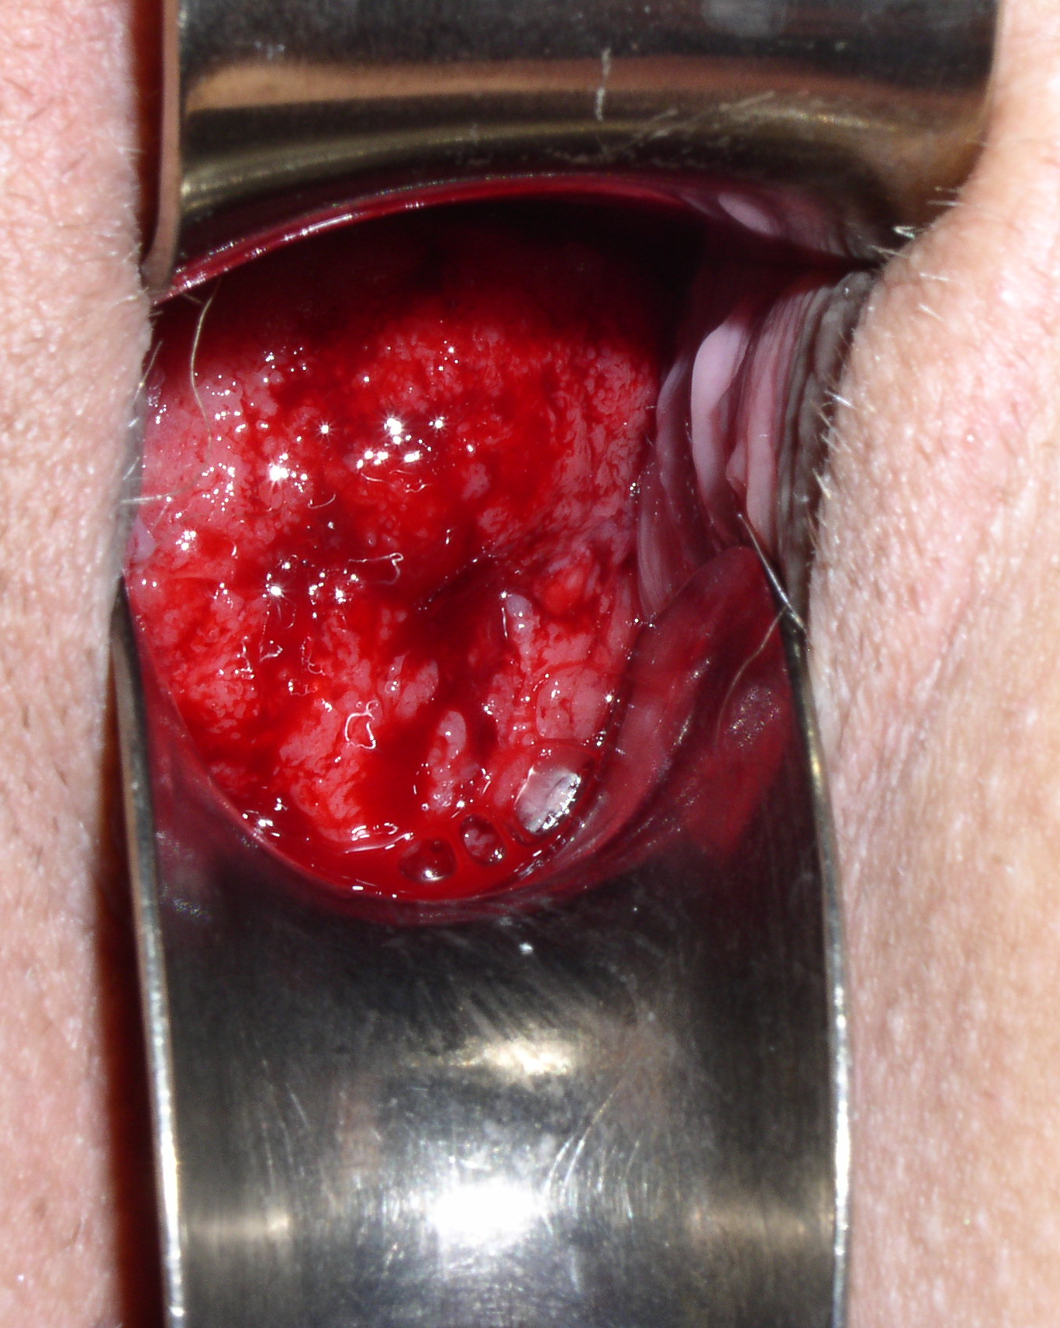 | 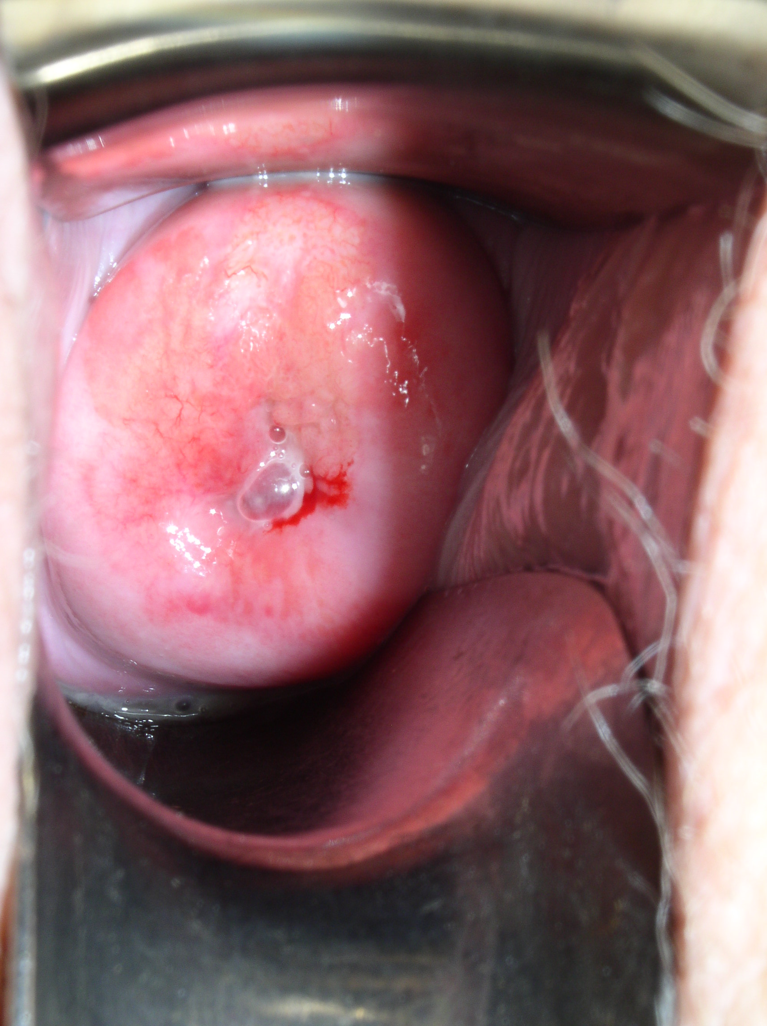 | 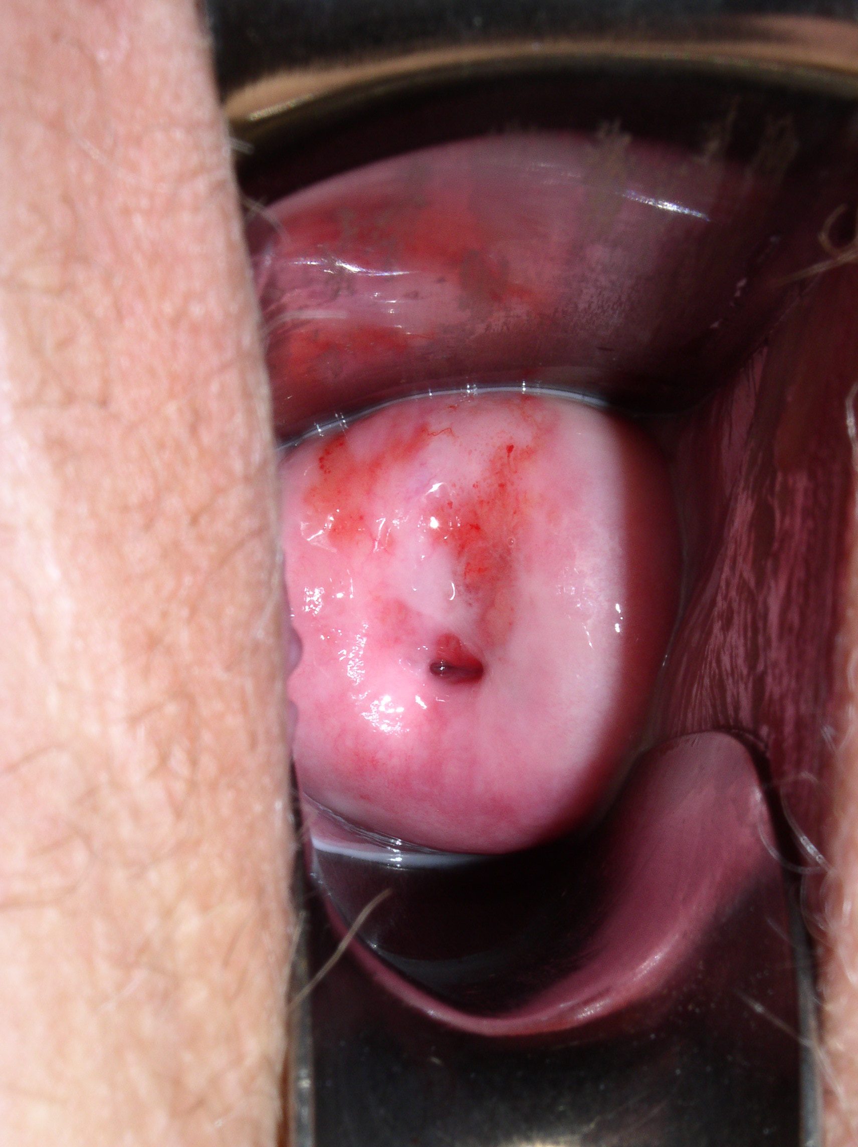
а) б) в)
Рис. 1 Внешний вид шейки матки в зеркалах до лечения (а), после 1 курса НАПХТ (б), после 2 курсов НАПХТ (в).

Объективный эффект определялся также по данным УЗИ. На рисунке 2(а) представлена сонограмма больной раком шейки матки III стадии до лечения в В-режиме. Объем шейки матки 44см³, контуры нечеткие неровные, эхоструктура неоднородная. На рис 2(б) представлена сонограмма шейки матки той же пациентки после двух курсов НАПХТ в В-режиме. Объем шейки матки 4см³, контуры четкие, ровные, эхоструктура неоднородная. Отмечается выраженное уменьшение объема шейки матки после лечения.
На рисунке 3(а) представлена сонограмма больной раком шейки матки III стадии до лечения в триплексном режиме. Отмечается выраженная сосудистая сеть шейки матки. На рисунке 3(б) представлена сонограмма той же больной в триплексном режиме после двух курсов НАПХТ. Отмечается уменьшение степени васкуляризации шейки матки. При местнораспространённом процессе сосуды малого таза сдавливаются опухолью, вследствие этого давление в просвете сосудов повышается, что ведет к увеличению скорости кровотока. В процессе лечения происходит резорбция опухоли, снижение давления в просвете сосудов и, как следствие, снижение скорости кровотока.
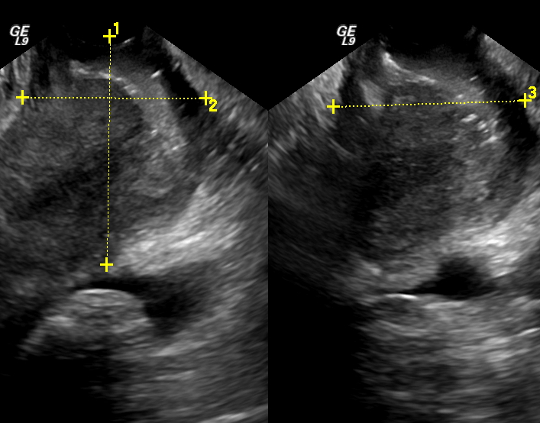 |  | 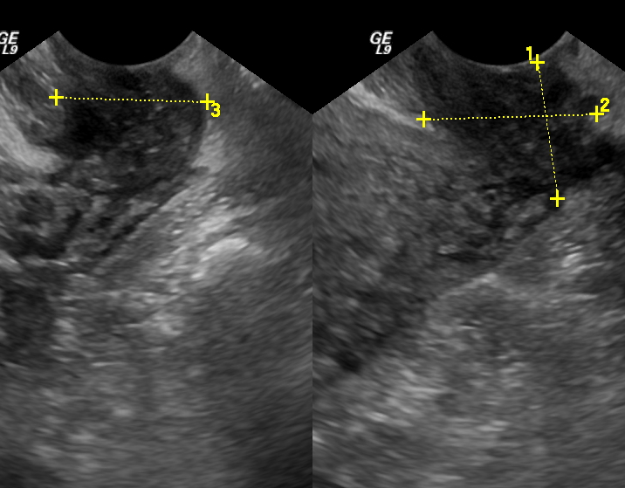
а) б)
Рис. 2. Динамика изменения объема поражения шейки матки и параметриев: до лечения (а), после 2 курсов НАПХТ (б).

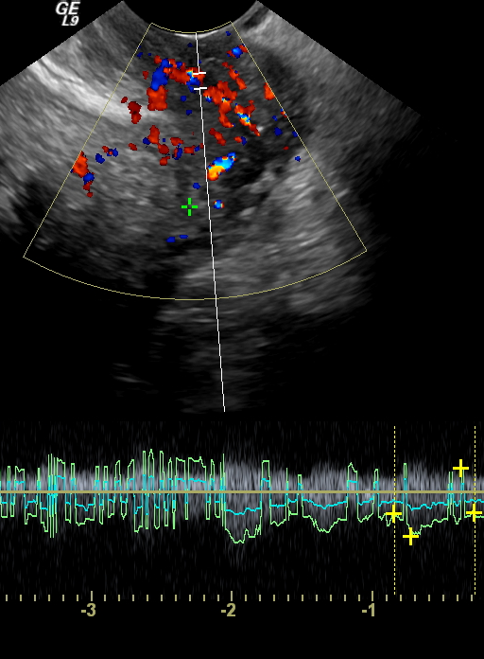 |  | 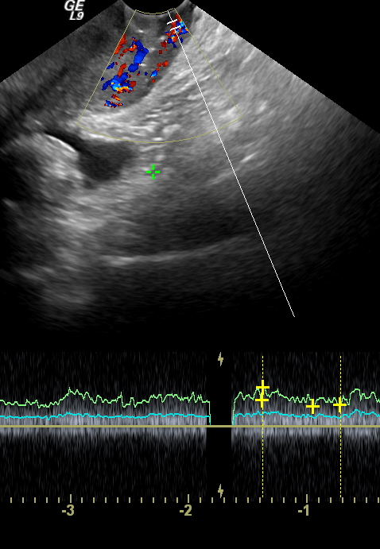

а) б)
Рисунок 3. Динамика изменения объема кровотока: до лечения (а), после 2 курсов НАПХТ (б).

Данные объективных и субъективных исследований определили степень резорбции опухоли после проведения 1 этапа многокомпонентного лечения. Частичных регрессий отмечено в 91,8% наблюдений, полных – в 8,2% случаев. Наибольший процент полных регрессий (14,8%) встретился в группе больных, которые получили НАПХТ в сочетании с предоперационной лучевой терапией.
Многокомпонентное лечение больных местнораспространёнными формами рака шейки матки с применением НАПХТ и/или предоперационной лучевой терапии сопровождается различного рода реакциями и осложнениями. Гематологические токсические реакции, возникшие во время проведения НАПХТ, были следующие: лейкопения I степени отмечена у 2 (2,4%) больных, II – у 10 (11,8%), III – у 5 (5,9%) больных. Нейтропения III степени выявлена у 2 (2,4%) больных. Анемия I-II степени установлена у 7 (8,2%) пациенток. Статистически значимых различий по общему количеству осложнений 1 этапа многокомпонентного лечения в группах больных отмечено не было (χ²=4,3; р=0,116). Наибольшее количество осложнений и их частота после проведения 1 этапа лечения отмечены в подгруппе пациенток, которые получили НАПХТ и предоперационную лучевую терапию - 25,9% и 0,41. Все токсические реакции были купированы назначением медикаментозных средств и не явились препятствием для проведения следующего этапа лечения.

Безусловно, резорбция местнораспространённого опухолевого процесса вследствие воздействия НАПХТ и/или предоперационной лучевой терапии нередко сопровождается существенным изменением гистологической структуры тканей, которые проявляются очагами воспаления и фиброзирования. Вследствие этого операция Вертгейма может сопровождаться увеличением числа осложнений, как во время операции, так и после её выполнения. Интра-

операционные осложнения в группе больных, получивших многокомпонентное лечение, были отмечены следующие: кровотечение – у 5 (5,9%) больных, травма мочевого пузыря – у 2 (2,4%), пересечение запирательного нерва – также у 2 (2,4%) пациенток, ранение мочеточника – у 1 (1,2%) больной. У пациенток, получивших комбинированное лечение, установлены следующие интраоперационные осложнения: кровотечение – у 2 (4,0%) больных, пересечение запирательного нерва – у 1 (2,0%) пациентки. В целом процент интраоперационных осложнений больше в исследуемой группе – 11,8±3,5% по сравнению с контрольной – 6,0±3,4%, что вполне естественно, учитывая первоначальную степень распространенности процесса, так как на месте резорбировавшейся ткани формируется фиброзно-некротическая ткань. Наибольший процент осложнений оказался в группе больных, получивших наиболее агрессивную терапию на первом этапе лечения - НАПХТ в сочетании с предоперационной лучевой терапией - 14,8±3,8%. Также частота осложнений на одного человека самая высокая у пациенток этой группы составила 0,15 осложнений на одного человека, самая низкая в контрольной группе - 0,06. Статистически значимых различий по количеству интраоперационных осложнений в группах больных отмечено не было (χ²=1,653; р=0,648).

Ранние послеоперационные осложнения мы разделили на гематологические, урологические осложнения, осложнения, связанные с лимфаденэктомией и прочие. Среди гематологических осложнений в основной группе преобладала анемия II cтепени – встретилась у 11 (12,9%) больных, в контрольной – у 2 (4,0%). Анемия III степени встретилась у 1 (3,7%) пациентки, получившей на 1 этапе лечения НАПХТ в сочетании с предоперационной лучевой терапией. В 11 (12,9%) наблюдениях в исследуемой группе были отмечены лимфатические кисты, причем у 6 (22,2%) из подгруппы больных, получивших НАПХТ в сочетании с предоперационной лучевой терапией, в контрольной - у 5 (10,0%) пациенток. Воспалительные послеоперационные инфильтраты имели место у 4 (4,7%) больных основной группы и только у 1 (2,0%) больной контрольной группы. Атония мочевого пузыря и атония кишечника встретились только в исследуемой группе в 5 (5,9%) случаях. Вторичный уретерогидронефроз был отмечен у 1 (1,2%) больной, получившей предоперационную лучевую терапию. Нагноение послеоперационной раны с расхождением швов передней брюшной стенки было зарегистрировано у 2 (2,4%) больных исследуемой группы: у одной пациентки, получившей только НАПХТ и одной больной, получившей НАПХТ в сочетании с предоперационной лучевой терапией. В контрольной группе таких осложнений не зарегистрировано. В целом ранних послеоперационных осложнений оказалось больше в подгруппах пациенток, получивших на I этапе лечения предоперационную лучевую терапию и НАПХТ в сочетании с предоперационной лучевой терапией – 66,7±15,7% и 48,1±9,6% соответственно. Частота осложнений была также выше именно в этих подгруппах - 0,78 и 0,80. Сравнение общего количества ранних послеоперационных осложнений в группах больных показало максимально статистически значимые различия (χ²=20,003; р<0,001).
Гематологические токсические реакции и осложнения, возникшие на фоне проведения послеоперационной лучевой терапии, представлены в наибольшем количестве лейкопенией II степени, которая зарегистрирована у 22 (25,9%) больных основной группы и только у 4 (8,0%) пациенток контрольной группы. Лейкопения III степени была отмечена у 6 (7,1%) человек основной группы. В контрольной группе случаев лейкопении III степени не зарегистрировано. Лейкопения I степени была отмечена у 4 (4,7%) больных основной группы, из них только в подгруппе пациенток, получивших на 1 этапе лечения НАПХТ, и у 5 (10,0%) человек контрольной группы. Анемия I-II степени зарегистрирована у 15 (17,6%) пациенток основной группы и 5 (10,0%) больных контрольной группы. Обращают на себя внимание 9 (33,3%) случаев некротического эпителиита и 2 (7,4%) случая образования пузырно-влагалищных и прямокишечно-влагалищных свищей с последующим развитием некротических изменений органов малого таза и смертью больных от данных осложнений в подгруппе больных, получивших на 1 этапе лечения НАПХТ в сочетании с предоперационной лучевой терапией. Постлучевой цистит встретился у 8 (9,4%) пациенток основной группы и у 4 (8,0%) больных контрольной группы. Фиброз параметральной клетчатки – у 7 (8,2%) человек исследуемой группы и 3 (6,0%) больных контрольной группы. Постлучевой ректит – у 2 (2,4%) человек основной группы и 2 (4,0%) пациенток контрольной группы. Наибольшее количество осложнений III этапа многокомпонентного лечения 88,9±10,5% отмечено у больных, получивших предоперационную лучевую терапию, однако тяжесть осложнений значительно больше в группе пациенток, получивших НАПХТ в сочетании с предоперационной лучевой терапией, где у 9 из 27 человек встретилось 3-6 осложнений, процент осложнений составил 59,3±9,5%, частота – 1,52. Сравнение общего количества осложнений III этапа многокомпонентного лечения в группах больных показало максимально статистически значимые различия (χ²=20,799; р<0,001).
Основным показателем эффективности лечения считают выживаемость больных злокачественными опухолями. Решающее значение на выживаемость больных РШМ оказывает стадия процесса. Кривые Каплана-Мейера, оценивающие выживаемость больных со II и с III стадиями заболевания представлены на рисунках 4 и 5.

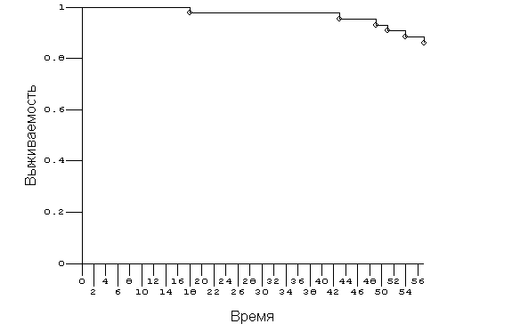
Рис. 4. Кривая Каплана – Мейера, оценивающая выживаемость больных со II стадией заболевания.
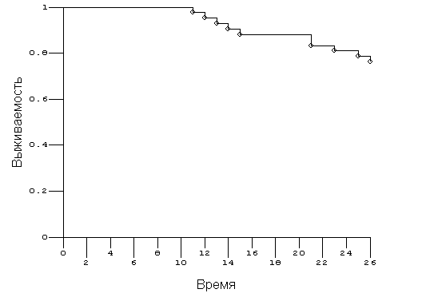
Рис. 5. Кривая Каплана – Мейера, оценивающая выживаемость больных с III стадией заболевания.

Со II стадией заболевания одногодичная выживаемость составила 100%, трёхлетняя - 97,7±2,3%, пятилетняя – 86,0±5,3%. С III стадией заболевания одногодичная выживаемость составила 97,6±2,4%, трехлетняя - 76,2±6,6%, пятилетняя выживаемость осталась на цифрах трехлетней, так как после трёхлетнего периода наблюдения умерших не было.

Один из наиболее неблагоприятных факторов – это метастазы в регионарные лимфатические узлы. У всех больных были изучены послеоперационные препараты на предмет наличия метастазов в тазовых лимфатических узлах. Оценивалось число пораженных лимфатических узлов, степень замещения лимфоидной ткани и наличие перинодулярного роста опухоли. В группе больных без метастатического поражения тазовых лимфатических узлов одногодичная выживаемость составила 100%, пятилетняя – 92,4±3,3%. В группе больных с метастатическим поражением тазовых лимфатических узлов одногодичная выживаемость составила 94,7±5,1%, пятилетняя – 68,4±10,7%. С метастазами в 3-х лимфатических узлах и более все 4 пациентки погибли на сроке от 1 до 2 лет.

Причинами смерти больных со II и III стадиями заболевания явились: генерализация процесса у 4 (4,5±2,2%) больных на сроке от 7 до 19 месяцев – это были метастазы в легкие, печень, позвоночник; неизлеченность – у 3 (3,4±2,0%) пациенток; местные и локо-регионарные рецидивы возникли у 2 (2,2±1,6%) больных на сроке от 9 до 12 месяцев, смерть от осложнений (некроза клетчатки малого таза и гнойной интоксикации) наступила на 13 и 14 месяцах после окончания лечения также у 2 (2,2±1,6%) пациенток.

Показаниями к многокомпонентному лечению больных местнораспространенными формами рака шейки матки с включением хирургического компонента являлись:

- достаточная эффективность 1 этапа лечения, установленная при клиническом и объективном исследовании (перевод местнораспространенного процесса в условно-локализованную форму, полное исчезновение инфильтратов в параметральной клетчатке); в случаях сомнительного результата лечения после проведения 1 этапа лечения следует отдавать предпочтение сочетанной лучевой терапии;

- молодой возраст пациенток (до 50 лет), отсутствие у них тяжелой соматической патологии;

- исходно высокий уровень качества жизни от 0 до 2 баллов по шкале ЕСОG;

- низкая дифференцировка опухоли (низкодифференцированные варианты плоскоклеточного рака) и железистые формы опухоли;

- низкая (не выше 2 степени) токсичность НАПХТ;

- наличие информированного согласия пациентки с разъяснением возможных осложнений.

ВЫВОДЫ
- Неоадьювантная полихимиотерапия и/или предоперационная лучевая терапия на первом этапе многокомпонентного лечения у 8,2±3,0% больных РШМ IIb-IIIb стадий приводит к полной резорбции первичной опухоли, у 91,8±3,0% пациенток - к частичной резорбции. При выраженной резорбции опухоли (полной или частичной регрессии не менее 70-80%, отсутствии инфильтратов в параметральной клетчатке) возможно проведение хирургического этапа в объёме операции Вертгейма.
- Операция Вертгейма, проводимая после неоадьювантной полихимиотерапии и/или предоперационной лучевой терапии, является более сложной в техническом отношении и процент её осложнений выше в исследуемой группе по сравнению с контрольной – 11,8±3,5% и 6,0±3,4% (р=0,648). Наибольшее число ранних послеоперационных осложнений встречается у пациенток с проведением до операции предоперационной лучевой терапии - 66,7±15,7% (р<0,05). Самое большое количество осложнений 88,9±10,5% (р<0,05) получено при проведении III этапа лечения – послеоперационной лучевой терапии в группе больных, получивших предоперационную лучевую терапию, однако тяжесть осложнений больше в группе пациенток, получивших неоадьювантную полихимиотерапию в сочетании с предоперационной лучевой терапией – 2 летальных исхода у больных с множественными пузырно-влагалищными и кишечно-влагалищными свищами, также у 9 пациенток этой группы встретилось по 3-6 осложнений.
3. Многокомпонентное лечение с включением хирургического этапа улучшает показатели пятилетней выживаемости у больных с местнораспространённым процессом. Пятилетняя выживаемость больных РШМ со II стадией заболевания составляет 86,0±5,3%, с III стадией заболевания - 76,2±6,6%. Многокомпонентное лечение улучшает показатели пятилетней выживаемости у больных с таким неблагоприятным прогностическим фактором, как метастатическое поражение тазовых лимфатических узлов. Пятилетняя выживаемость больных с метастазами в тазовые лимфатические узлы в группе больных, получивших многокомпонентное лечение, составила 68,4±10,7%. Результаты ухудшаются при поражении 3-х и более лимфатических узлов.
4. Разработана программа и определены показания к многокомпонентному лечению больных местнораспространёнными формами РШМ с использованием на I этапе неоадьювантной полихимиотерапии и/или предоперационной лучевой терапии с целью перевести местнораспространённый процесс в условно-локализованную форму, после чего на II этапе лечения выполняется операция Вертгейма, на III этапе лечения проводится послеоперационная лучевая терапия.

ПРАКТИЧЕСКИЕ РЕКОМЕНДАЦИИ
1. Рекомендуется использовать в лечении больных местнораспространёнными формами рака шейки матки многокомпонентный подход. Под местнораспространённым процессом подразумевается процесс, выходящий за пределы органа при отсутствии отдалённых метастазов. На I этапе лечения с целью перевода местнораспространённого процесса в условно-локализованную форму применять неоадьювантную полихимиотерапию по схеме САР при железистом варианте опухоли и схему LFP при плоскоклеточных вариантах опухоли. Проводится не менее 2 курсов полихимиотерапии с интервалом в 3 недели.
2. При сохранении остаточной инфильтрации сводов влагалища рекомендуется проведение внутриполостной гамма-терапии с разовой дозой 10 Грей в точке А до суммарной дозы 20 Грей с интервалом 4-5 дней с последующей операцией по типу Вертгейма через 24-48 часов.
3. При наличии остаточных инфильтратов в параметриях рекомендуется проведение дистанционной гамма-терапии в традиционном режиме до 30 Грей в точке В с последующим проведением хирургического лечения через 3 недели. При сомнительных результатах лечения при проведении 30 Грей следует отдавать предпочтение сочетанной лучевой терапии.
4. При местнораспространённом раке шейки матки хирургический этап может и должен включаться в план комплексного лечения больных при переводе опухоли в резектабельное состояние, проведение дополнительных методик специальной терапии не влияет на соблюдение общего плана лечения.
5. С целью профилактики осложнений I этапа лечения рекомендуется назначение препаратов, стимулирующих кроветворение, иммуномодуляторов, витаминотерапии. Профилактика осложнений II этапа лечения заключается в адекватном дренировании, ликвидации лимфатических кист, своевременном и адекватном восполнении кровопотери и коррекции показателей крови. Осложнения III этапа многокомпонентной терапии можно уменьшить хорошей местной обработкой возникающих постлучевых реакций и изменений в органах и тканях. Данные рекомендации могут быть использованы в широкой сети онкологических учреждений страны.

СПИСОК РАБОТ, ОПУБЛИКОВАННЫХ ПО ТЕМЕ ДИССЕРТАЦИИ
- Отдаленные результаты комплексного лечения больных местнораспространёнными формами рака шейки матки с метастатическим поражением тазовых лимфатических узлов // XI Российский онкологический конгресс. Материалы конгресса. – 2007. – С. 217. (соавт. А.В. Жаров, А.В. Важенин, Л.Ф. Чернова, И.Г. Шимоткина).
- Отдаленные результаты многокомпонентного лечения больных местнораспространёнными формами рака шейки матки с метастатическим поражением тазовых лимфатических узлов // Иероглиф. – 2008. – Т. 11, № 34. – С. 1394. (соавт. А.В. Жаров, Л.Ф. Чернова, И.Г. Шимоткина).
- Результаты многокомпонентного лечения больных местнораспространёнными формами рака шейки матки без метастатического поражения тазовых лимфатических узлов // Краснодар. – 2008. - №2(6). – С.48. (соавт. А.В. Жаров).
- Осложнения многокомпонентного лечения больных местнораспространёнными формами рака шейки матки // Онкохирургия. – 2008. – № 2. – С. 51. (соавт. А.В. Жаров, Л.Ф. Чернова, И.Г. Шимоткина).
- Результаты многокомпонентного лечения больных местнораспространёнными формами рака шейки матки // Сибирский онкологический журнал. – 2009. - № 3(33). – С. 20-23.
- Хирургический этап как основной в комплексном лечении больных местнораспространёнными формами рака шейки матки // Креативная хирургия и онкология. – 2009. - № 1. – С. 33-35.
- Осложнения и отдалённые результаты многокомпонентного лечения больных местнораспространёнными формами рака шейки матки // Сборник научных работ по материалам научно-практической конференции «Популяционное здоровье. Наш вклад в его укрепление». – Челябинск. – 2009. – С. 54-55. (соавт. А.В. Важенин А.В. Жаров, Л.Ф. Чернова).
- Изменение взглядов на роль хирургического лечения больных местнораспространёнными формами рака шейки матки // VII съезд онкологов России. Сборник материалов. – Москва. – 2009. – Т. 2. – С. 53. (соавт. А.В. Жаров, А.В. Важенин, Л.Ф. Чернова, И.Г. Шимоткина).

